**Azərbaycan Respublikası Səhiyyə Nazirliyi**

**Azərbaycan Tibb Universiteti**

**I Beynəlxalq Tibb Festivalı-2025**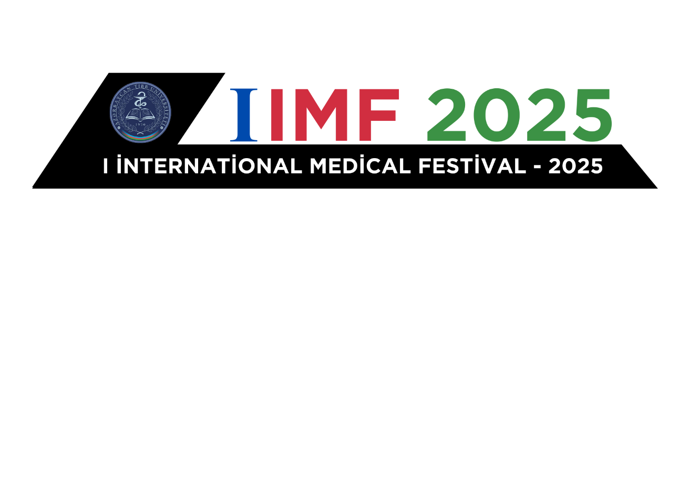

|  |
| --- |
| **Mövzunun adı** |
| **Müəllif və həmmüəlliflər**  **(elmi dərəcə, ad, soyad, e-mail)** |
| **Universitet, kafedra** |
| **Abstrakt forması**  **(500 söz)**   1. **Aktuallıq** 2. **İşin əsas məqsədi** 3. **Material-metod** 4. **Müzakirə** 5. **Nəticə** |
| 1. **Açar sözlər** |
| **Times New Roman - 12** |